Mission 7 – Communiquer sur les titre-restaurant
Durée : 30’ | ou | Source

Contexte professionnel
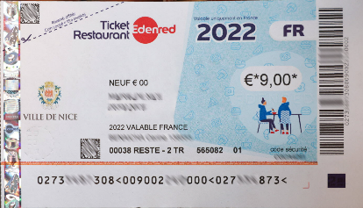
L’entreprise connait quelques difficultés à recruter et plusieurs salariés ont quittés l’entreprise récemment. M. Waits souhaite fidéliser son personnel par la mise en place des titres-restaurant. La valeur faciale du titre sera de 10 € (ce titre peut servir à payer un repas de 10 €). Les titres seraient utilisables sur toute la France et M. Waits a décidé de prendre à sa charge 60 % de sa valeur faciale.
Vous êtes chargé(e) d’informer le personnel de l’entreprise sur les avantages apportées par cette mesure.
Travail à faire
Informez les salariés sur cette mesure et communiquez les avantages procurés par l’attribution de titres-restaurant et l’incidence sur la rémunération (utilisez les informations présentées dans les documents 1 à 4).

Doc. 1 Mécanismes et mode de fonctionnement des titres restaurant
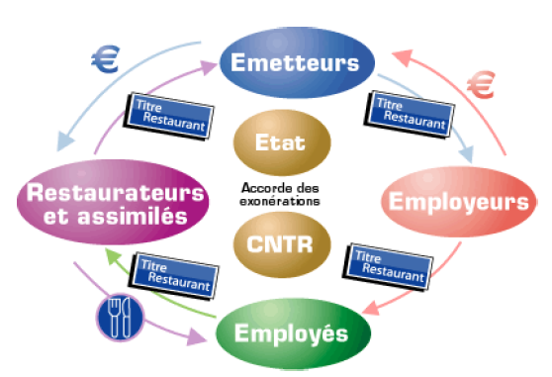
Le mécanisme
Le système des titres-restaurant a une finalité exclusive : répondre à un besoin social bien identifié, celui de la restauration des salariés et employés pendant la journée de travail. Sur ce plan, le succès rencontré auprès de ses utilisateurs est à mettre au compte des avantages qu’il apporte tant aux entreprises et à leur personnel salarié qu’aux professionnels des métiers de la restauration les acceptant comme moyens de paiement.

Mode de fonctionnement
- Un moyen de paiement avantageux : les titres-restaurant constituent une augmentation du pouvoir d’achat. La valeur libératoire du titre-restaurant est supérieure à ce que le salarié pourrait débourser pour l’acquérir auprès de son employeur. Le salarié ne paie que 40 % ou 50 % de la valeur faciale du titre, la différence étant compensée par l’employeur.
- L’attribution de titres-restaurant aux salariés permet, de répondre d’une manière économique à l’obligation légale de prise en charge de la restauration de leur personnel tout en répondant aux souhaits des salariés quant au choix du lieu et des conditions de restauration.
- Un procédé économique de prise en charge de la restauration salariale : le recours au titre-restaurant n’exige aucun aménagement de locaux ni d’investissement particulier. Son fonctionnement s’intègre dans la gestion des salaires du personnel.
- Un moyen de répondre aux souhaits des salariés quelle que soit la taille de l’entreprise : valable dans toutes les entreprises à partir de 1 salarié.
- Parmi toutes les formes de restauration d’entreprise, c’est le seul moyen permettant une parfaite maîtrise budgétaire. Le coût de la participation de l’employeur au titre-restaurant est prévisible : l’employeur prend à sa charge de 50 % à 60 % de la valeur faciale des titres accordés à son personnel.
- Une exonération des charges sociales et fiscales de l'entreprise, si la participation de l'entreprise reste dans les limites imposées par la loi, soit à hauteur de 5,80 € par titre. En cas de dépassement de ce plafond, la part excédentaire donne lieu à réintégration dans l’assiette de calcul des cotisations sociales de l’entreprise.
- Un facteur de motivation pour des salariés : complément de revenu significatif pour les employés, le titre-restaurant est un des seuls avantages sociaux dont ils peuvent bénéficier immédiatement. De plus, il leur offre la possibilité de profiter pleinement d’une vraie pause déjeunée et de détente.
Source : commission nationale des titres restaurants

Doc. 2 Le titre restaurant est un avantage en nature
La rémunération du salarié peut être partiellement ou totalement constituée par des avantages en nature. Dès lors que ces avantages sont octroyés par l’employeur, ils s’ajoutent à la rémunération en espèces et figurent sur le bulletin de paie. L'avantage en nature s'entend des prestations de biens ou de services (nourriture, logement, voiture…) fournies par l’employeur ou moyennant une participation du salarié inférieure à leur valeur réelle (tels que les tickets restaurant).
Nombre de tickets accordé par salarié
- 1 ticket maximum par jour ouvré (jour travaillé), à condition que le repas soit compris dans les horaires de travail journalier. Les jours d'absence comme les vacances, RTT et arrêt maladie, les congés formation ne sont pas des jours ouvrés et en sont donc exclus.
- Pour une personne travaillant à temps plein, et qui n'a pas d'arrêt maladie, le nombre de jours ouvrés devrait être de 220 jours.
- Pour les personnes travaillant à temps partiel, un ticket restaurant est attribué si le déjeuner est compris dans la plage horaire de travail.
- Les salariés en télétravail peuvent recevoir un titre restaurant par jour travaillé dès lors que leur journée de travail est entrecoupée d’une pause réservée à la prise d’un repas (FAQ, ministère du Travail, 20 mars 2020).
Doc. 3 Extraits du code du travail
Article L3262-1 : le titre-restaurant est un titre spécial de paiement remis par l'employeur aux salariés pour leur permettre d'acquitter en tout ou en partie le prix du repas consommé au restaurant.
Doc. 4 Extrait d’un bulletin de salaire
